أجهزة الوسائل التعليمية بالصور
تعتبر أجهزة الوسائل التعليمية جزءاً هاما من حركة استخدام الوسائل والتكنولوجيا في التعليم وينبغي أن يلم المدرس بالقواعد الرئيسية لتشغيل هذه الأجهزة والتعرف على إمكانياتها وأفضل الطرق لاستخدامها وهذه الأجهزة هي :
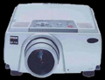
يعتبر جهاز العرض الإلكتروني من الأجهزة الحديثة التي ظهرت حديثاً ويعمل هذا الجهاز بالإلكترونات حيث يتم توصيلة بالكمبيوتر أو التلفاز ليعرض المحتوى على شاشة العرض وهو يتوفر الآن في كثير من المدارس . وهذا الجهاز صغير الحجم مما سهل من عملية استخدامه في مجال العرض
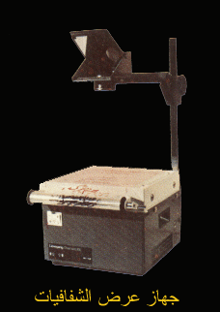
وهو من ابسط وسائل الاتصال البصري وأكثرها استعمالا في المؤسسات التعليمية حيث تعرض المادة العلمية ضوئيا على الشاشة و يستخدم في جميع المواد الدراسية والشفافيات الجاهزة المعدة من قبل مختصين.
مميزات استخدام جهاز عرض الشفافيات وفوائده:-
1- يمكن استعماله في ضوء الغرفة العادي.
2- يسمح للمحاضر أن يكون وجها لوجه أمام طلبته.
3- إمكانية القيام بسهوله بتحضير الشفافيات مع استخدام الألوان لتوضيح الأمور المهمة.
4- يعطي وجوده أو أي وسيلة أخرى مساعدة نوعا من التغيير في طبيعة عرض المعلومات مما يثير الدافعية والاهتمام.
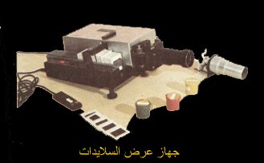
يعتبر جهاز عرض الأفلام الثابتة والشرائح من الأجهزة العلمية التي شاع استعمالها أخيراً في المجال التربوي لسهولة تشغيلها من ناحية وسهولة إنتاج البرامج الخاصة بها من ناحية أخرى – والتي يمكن للمدرس إنتاجها بنفسه إذا ما توفرت لديه الإمكانيات بالإضافة إلى سهولة نقل واستخدام الجهاز داخل الفصل الدراسي مع ما يحققه استخدام مثل هذا الجهاز من شد انتباه التلاميذ للمادة المقدمة عليه
وجهاز عرض الأفلام الثابتة والشرائح مجهز لعرض الصور الشفافة التي يمكن للضوء اختراقها فتظهر الصور مكبرة على الشاشة أو على الحائط وهو من أجهزة العرض المباشر
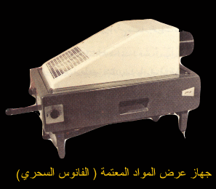
من الأجهزة الحديثة المخصصة لعرض الصور المعتمة عن طريق المرآة العاكسة وهو جهاز واسع الإنتشار في كثير من المدارس ويعود ذلك إلى سهولة إستعماله وما يؤديه من خدمات للمعلم والطالب في تكبير الرسومات ولخرائط والصور المعتمة أو في عرضها على الطلاب بمساحات كبيرة تسهل مشاهدتها من الجميع بشكل واضح كما يستخدم إيظاً في عرض بعض الأجسام محدودة التجسم كالعملات المعدنية وأجزاء من النباتات والنسيج .
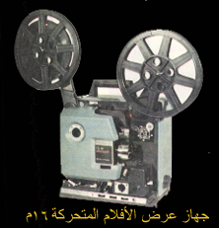
هو أحد أجهزة العرض التي تعتمد على الإسقاط المباشر للضوء وقد حرصت الوزارة على توفيره لأبنائها كوسيلة لتوصيل الحقائق والمعلومات التربوية والمنهجية لتحقيق أهداف التربية والتعليم في هذا البلد

المسجل يعتبر من الوسائل التعليمية البسيطة الاستعمال في العملية التعليمية كما انه سهل التشغيل والصيانة .. كما يتمكن الطالب من إيقافه وإعادة استخدامه أكثر من مرة والقيام بعمليات التسجيل كما يمكن الطالب من الاستماع الى صوته أو المدرس مرات ومرات
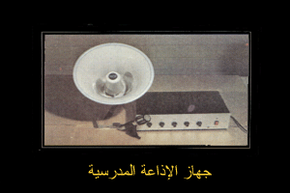
يستخدم جهاز الإذاعة المدرسية في جميع أنشطة المدرسة المسموعة مثل طابور الصباح والحفلات المسرحية وغيرها من النشاطات .
ولقد تطورت مكبرات الصوت بشكل كبير جداً حيث يوجد أجهزة سهلة الحمل يمكن حملها الى الفصول للتدريس عليها وهي مفيدة جداَ للصفوف الأولية حيث تزيد من دافعية الطالب للتعلم
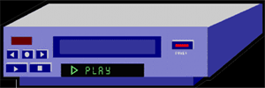
الفيديو وسيلة من الوسائل التكنولوجية الحديثة المستخدمة في مجال الاتصال قام بقفزة نوعية كبيرة في سلسلة التطور والتقدم التكنولوجي التواصلي.
البعض من الوسائل يقتصر على عرض المثيرات أو تسجيل الاستجابات أما الفيديو فيجمع بين المثيرات وتسجيل وإعطاء التغذية الراجعة وهذا ما جعل من هذه التقنية وسيلة تعليمية لها مكانتها المتميزة في العملية التربوية.
ويتمتع الفيديو كوسيلة اتصال وتعلم سمعية بصرية بمزايا تجعل منه ثورة حقيقية في عالم الاتصالات والمعلوماتية ونذكر منها :
• يعرض برنامج الفيديو مثيرات متنوعة في طبيعتها وذلك في آن واحد
• حرية المعلمين والمتعلمين باختيار مكان عرض برنامج الفيديو في العملية التعليمية وزمانه .
• امكان تطبيق طرائق متعددة من طرائق التعليم من خلال الفيديو كالحاضرات والندوات وعمل التجارب .
• امكان التخزين عدد كبير من الشرائح والشفافيات والصور والخرائط على فيديو كاسيت واحد .
• يمكن ربط الفيديو بالعديد من الأجهزة التعليمية الأخر .
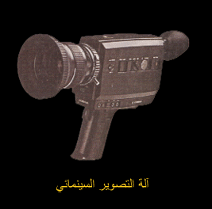
تستخدم آلة التصوير السينمائي 8 مم لتصوير أفلام سينمائية ذات مقاس 8 مم فقط وهي مزودة غالباً بعدسة تقوم مقام عدة عدسات فهي تستطيع أن تصور ألأشياء البعيدة التي يصعب الوصول اليها نتيجة وجود مواقع
طبيعية أو لخطورة الموضوع المصور كالحيوانات المفترسة - كما يمكنها التصوير في المناطق الضيقة نتيجة لوجود العدسة المنفرجة وهي مجهزة أيضا لتصوير الأشياء الدقيقة وذلك باستخدام نظام الميكرو المضاف على العدسة كما يمكن للكاميرا أن تعمل (ظهور وتلاش ) أثناء التصوير و أيضاً عمل التصوير البطئ الحركة
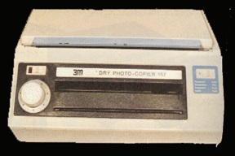
يعتبرجهاز طبع الشفافيات من الوسائل المساعدة على إعداد الشفافيات حيث يوجد هذا الجهاز في كثير من المدارس ويستخدم لطبع الشفائف من الكتب وهو جهاز حساس يجب التعامل معه بدقة

